《安全评价报告信息公布表》
机构名称 | 重庆市安全生产科学研究有限公司 |  |  |  |  | 资质证号 |  |  |  | APJ-（渝）-001
委托单位 | 湄潭县平安烟花爆竹有限公司
项目名称 | 烟花爆竹储存库
项目类别 | □预评价 ☑现状评价 □验收评价 □其他
所属业务类别 |  | 烟花爆竹储存经营
安全评价过程控制情况
安全评价项目管理 | 项目组组长 |  |  |  | 技术负责人 |  |  |  |  |  | 过程控制负责人
安全评价项目管理 | 罗 刚 |  |  |  | 蔡治勇 |  |  |  |  |  | 冯 皓
编制过程 | 报告编制人 |  |  | 报告提交日期 |  |  |  | 报告审核人 |  |  |  | 报告审批人
编制过程 | 欧中锴 |  |  | 2020.11 |  |  |  | 蔡治勇 |  |  |  | 蔡治勇
姓 名 | 认定专业 |  | 安全评价师从业识别卡/证书编号 |  |  |  |  | 注册安全工程师  注册证号 |  |  |  |  | 是否专职
李 伟 | 电子、消防 |  | 032523 |  |  |  |  | / |  |  |  |  | 是
孟萌萌 | 电气 |  | 019246 |  |  |  |  | / |  |  |  |  | 是
欧中锴 | 安全工程 |  | 031212 |  |  |  |  | 55200240813 |  |  |  |  | 是
唐 波 | 机械 |  | 035894 |  |  |  |  | / |  |  |  |  | 是
常鹏程 | 火炸药、安全 |  | 025840 |  |  |  |  | 55120132547 |  |  |  |  | 是
冯 皓 | 机械、化工机械 |  | 019237 |  |  |  |  | 55130140330 |  |  |  |  | 是
蔡治勇 | 火炸药、安全 |  | 003832 |  |  |  |  | 55080052964 |  |  |  |  | 是
项目简介 | 项目简介：湄潭县平安烟花爆竹有限公司成立于2007年2月26日，位于贵州省遵义市湄潭县鱼泉镇新石村（原磨石窝村民组），法定代表人为吴逢友，主要负责人为季华龙；注册资本为伍拾万元整，由原遵义市安全生产监督管理局颁发烟花爆竹经营（批发）许可证，证书编号：（黔）YHPF安许证字〔2017〕0217号，经营许可范围：烟花类〔CD级〕、爆竹类〔C级〕，有效期：2017年12月04日至2020年12月03日。1.3级仓库（编号101），储存药量为4t。1.3级仓库（编号102），储存药量为7t。  现场勘察照片：  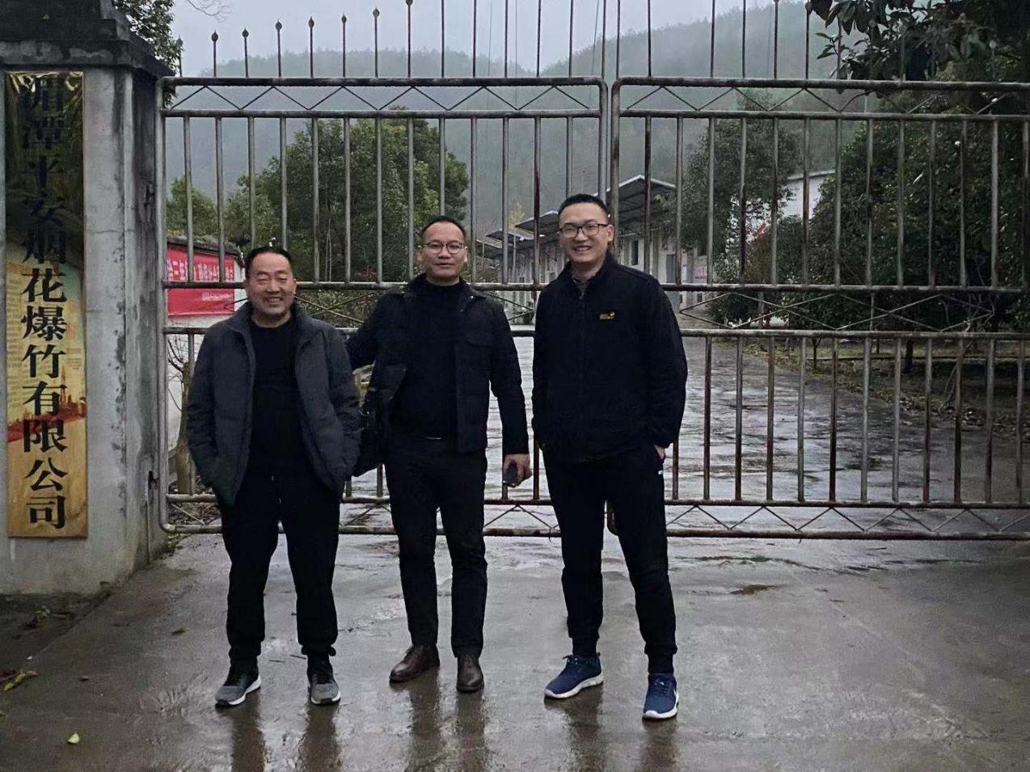
现场开展工作情况 | 勘验人员 |  | 勘验时间 |  |  |  | 勘验任务 |  | 勘验中的问题
现场开展工作情况 | 罗 刚 |  | 2020.11.17 |  |  |  | 现场指导 |  | 消防水池蓄水量不能满足消防要求；发电机附近未设置绝缘胶垫，未设置“机械伤害”警示标识，电气线路布置不规范；装卸车平台无缓冲设施（橡胶轮胎）；操作规程制定不符合实际，原查验操作规程重复，搬运操作规程重复，运输操作规程重复；提供的消防设施台账、安全设施台账与企业实际不符
现场开展工作情况 | 欧中锴 |  | 2020.11.17 |  |  |  | 报告编制和现场资料收集

